关于做好生命学院2017年春季本科生学术论坛
暨大创项目中期检查与结题验收工作的通知
全院本科生：
根据学校统一安排，为保障对学院学生参与的各级别大学生科技创新项目推进情况进行有效梳理，现决定于2017年10月20日（周五）下午2:30（地点待定）举行2017年秋季生命学院本科生学术论坛，其中包括：对生命学院2017年春季在研大学生科技创新项目的中期检查和2016年秋季批次院级大创项目的结题验收。同时启动对2017年春季批次院级大创项目的经费拨付核销，现将有关准备事项通知如下：
【一、在研大创项目中期检查】
(一) 检查对象
院级2017年春季批大学生创新创业训练计划项目（具体名单参见附件1）
(二) 检查内容
本次中期检查内容包括项目进展情况、经费使用情况、存在的问题、后期研究任务等。
(三) 检查形式
中期检查采取海报展示形式考察。各项目组负责人经指导教师审阅材料同意签字后，向东十一楼215办公室提交如下材料：
- 根据项目级别提交《附件2：院级大创中期检查表》或《附件3：校级大创中期检查表》或《附件4：国家级大创中期检查表》电子档一份（以“负责人姓名-中期检查表”形式命名提交）
- 指导老师亲笔签字的《附件2：院级大创中期检查表》或《附件3：校级大创中期检查表》或《附件4：国家级大创中期检查表》纸质档一份。
- 项目中期进展学术海报电子档一份（统一使用附件 “2017秋季中期海报模板.pptx”文件使用PPT制作，提交时请另存为pdf形式，办公室统一印制，无需个人印制）。
（四）经费拨付
院级2017年春季批大学生创新创业训练计划项目在提交项目中期检查材料时，根据中期检查合理情况，进行使用经费的核销工作，院级大创项目每项额度3000元，校级大创项目每项追加额度2000，国家级大创项目每项追加额度7000。
项目负责学生应及时知会项目指导教师及实验室管理人员，并按照财务管理相关规定（《生命科学与技术学院学生活动公费账目核销指南》 下载（http://life.hust.edu.cn:8181/u/cms/www/201604/112345231myn.pdf）整理好项目涉及的支出发票，按照要求填写支出明细表（《支出明细表》下载http://life.hust.edu.cn:8181/u/cms/www/201506/16140144h648.xls）并送指导教师签字同意核销后，将发票和支出明细表与中期检查纸质材料送东十一楼215学生工作组办公室办理。

【二、在研大创项目结题验收】
(一) 结题对象
我院学生负责的：
院级2016年春季批次大学生创新创业训练计划项目（阶段性总结，具体名单参见附件1）。
(二) 验收内容
本次结题验收内容包括项目进展结果、经费使用情况、存在的问题、成果的产出等。
(三) 结题材料收集
项目组经经指导教师审阅材料同意签字后，向东十一楼215办公室提交如下纸质及电子材料：
- 严格根据项目级别提交《结题验收表》电子档一份，指导老师签字的纸档一份。（院级填写《附件5：生命科学与技术学院院级大学生科技创新项目结题验收表》）
- 本级别项目立项申请时的《项目申请书》电子档一份，纸档一份。（无需指导老师签字）
- 整理项目进展情况为《研究总结报告》电子档一份，纸档一份。（格式自拟，可参考《附件6：结题、中期收集材料模板》，详细阐述以下结构内容：项目成员结构、项目立项背景及分析、主要研究过程、成效与经验、研究成果、项目创新及特色、经费使用分析、存在的问题与建议。）
- 整理研究总结报告及成果成为15分钟结题验收PPT答辩电子档文件，无需纸档（可参考《附件6：结题、中期收集材料模板》）。
- 项目课题涉及的相关具体科研成果，请提供成果证明附件，例如：
如有论文：注明期刊名称、发表时间等信息。提供论文原文打印件及电子档
如有专利：注明专利名称、专利号等信息，提供专利申请或授权材料复印件及电子档
如有获奖：注明作品名称、竞赛名称、获奖级别；提供获奖证书复印件及电子档
如有成品：注明作品名称、提供相关成品的照片打印件及电子档
如有成果转让：注明转让项目名称、转让合同方等信息，提供相关材料打印件及电子档。

【三、检查与验收形式】
（一）中期检查与结题验收形式
学院对项目组提交的材料进行初审，并成立专家组集中组织开展中期检查与结题验收。全体涉及项目的项目负责人、组员应参加本科生学术论坛。经项目管理办公室遴选的部分“提名优秀结题项目”的项目负责人将在论坛就自己准备的答辩PPT进行现场项目汇报答辩，由专家组和同行项目组进行现场评审。现场答辩项目和时间地点另行公布。中期检查采取现场学术海报展示，由专家组和同行项目组进行观摩评分。中期检查与结题验被评为收优秀项目组的项目，管理办公室另拨经费额度奖励，项目负责人给予校级科技创新积极分子及以上荣誉表彰。评估为“不合格”的项目，项目组成员及所在指导老师实验室两年内申请各级大学生科技创新项目研究活动，学院将不予批准申报立项。
（二）中期检查与结题验收等级标准
1. 优秀：参照项目申请表，项目研究进展顺利，完成预定研究计划内容的80%（中期40%）以上，取得一定成果，指导教师认真指导，经费支出合理，学生的创新研究能力有显著提升。
2. 合格：参照项目申请表，完成预定研究计划内容的60%（中期30%）以上，指导教师积极指导，经费支出合理，学生的创新研究能力有一定提升。
3. 不合格：参照项目申请表，完成预定研究计划内容不足60%（中期30%）。
【四、各类材料提交方式与时间节点】
材料提交方式：纸质材料送生命学院学生工作组（东十一楼215）
电子材料以邮件附件发送至lifeinnovation@sina.com
电子邮件标题和附件文件名请以“某某材料-级别批次-负责人姓名”命名。
- 中期检查、经费核销、结题验收材料提交截止时间：2017年10月16日
2. 2017年本科生学术论坛拟召开时间：2017年10月20日14:30

生命学院2017年春季本科生学术论坛工作联系人：
学联会主席团/科创助理：王拓 联系电话： 15827326023（结题验收）
学联会大学生科协/科创助理：夏瑞 联系电话： 15827060489（中期检查）
电子材料提交邮箱：lifeinnovation@sina.com
通知原文及附件1-6点击下载
中期海报模板.ppt点击下载
生命科学与技术学院
2017年10月9日

附件目录
附件1： 1
2017年秋季大学生科技创新结题检查项目列表 1
2017年秋季大学生科技创新中期验收项目列表 1
附件2：院级大创中期检查表 6
附件3：校级大创中期检查表 11
附件4：国家级大创中期检查表 16
附件5：院级大创结题验收表 21
附件6：结题、中期收集材料模板 25
中期检查表填写模板 25
中期学术海报填写模板 26
结题验收表填写模板 27
研究总结报告模板 28
答辩PPT模板 29
科研成果示例 30

附件1：

2016年秋季大学生科技创新结题验收项目列表
结题验收：院级2016年秋季批大学生创新创业训练计划项目列表
序号 | 项目名称 | 负责人 | 指导  教师
16YB01 | 对肠道菌群群体感应现象的理化性质研究及应用 | 成龙 | 宁康
16YB02 | 维生素K对于膀胱癌细胞的影响及作用机理的研究 | 叶丽贞 | 红凌
16YB03 | 荧光纳米金刚石生物体内代谢及毒理学研究 | 周慧 | 李子福
16YB04 | 癌症中高突变基因与基因表达变化的关系研究 | 刘宝琳 | 郭安源
16YB05 | 利用CRISPR/Cas9在甘蓝型油菜中实现快速、高效基因编辑 | 聂丽逻 | 栗茂腾
16YB06 | 细胞分泌的微颗粒载药系统靶向肿瘤相关巨噬细胞用于肿瘤的治疗研究 | 李宏宇 | 甘璐
16YB07 | EDA基因突变体的构建及其功能研究 | 张梦伟 | 苏莉
16YB08 | 锶-生物玻璃纳米粒/壳聚糖支架骨修复复合材料的制备与性能研究 | 罗忠虎 | 万影
16YB09 | 小麦基因组中TabHLH转录因子超家族的鉴定，TaPIFs亚家族的克隆与功能分析 | 张志林 | 杨广笑
16YB10 | 真菌对生活塑料垃圾的降解能力探究 | 陈文杰 | 张晓昱
16YB11 | 膀胱癌与微生物群落关联分析 | 何睿乔 | 陈卫华
16YB12 | 利用RNAi干扰技术对拟南芥和甘蓝型油菜VOC基因的功能探究 | 程早 | 栗茂腾
16YB13 | 基于羟乙基淀粉的紫杉醇纳米粒包载荧光染料用于肿瘤的化疗-光热联合治疗研究 | 李世友 | 李子福
16YB14 | 人体肠道微生物组数据挖掘方法开发和应用 | 蒋晓森 | 宁康
16YB15 | 炭角菌对木质纤维素的降解及其结构表征 | 李东 | 张晓昱
16YB16 | 锌-卟啉共轭微孔聚合物的合成及其性能研究 | 班莉 | 张春
16YB17 | D3-17花器官突变体互补载体的构建与转化 | 陈同香 | 张礼斌
16YB18 | Te量子点@MPs纳米载药系统用于肿瘤靶向光热治疗的研究 | 徐拓 | 胡军
16YB19 | 羟乙基淀粉和聚乙二醇作为纳米药物载体的综合比较 | 吴洪练 | 李子福
16YB20 | 温敏性四苯乙烯笼型分子聚合物的合成及其性能 | 严森 | 张春
16YB21 | 基于候选基因通路的冠心病全基因组关联分析 | 张鹏飞 | 徐承启
16YB22 | 基于显微图像的线虫实时运动轨迹识别方法建立 | 曾强 | 刘亚丰
16YB23 | 拟南芥LS4-2-8籽粒膨大mutant突变基因的检测与分析 | 秦梓宸 | 栗茂腾
16YB24 | EDA重组蛋白的原核表达载体构建和表达纯化 | 王思杰 | 翁俊
16YB25 | 利用合成生物学构建工程菌治疗乳糖不耐症 | 李晓杨 | 宁康
16YB26 | 甘蓝型油菜种子含油量QTL热点区目的基因挖掘和分析 | 蒲实 | 张礼斌

2017年春季大学生科技创新中期检查项目列表
中期检查：院级2017年春季批大学生创新创业训练计划项目列表
序号 | 项目名称 | 负责人 | 指导  教师 | 核销额度
17YA01 | 噬极性红藻Galdieria的全基因组代谢模型构建、分析与应用 | 金湘荃 | 陈卫华 | 3000
17YA02 | 基于SIFT的机器人赛场识别 | 曹朋鑫 | 丁明跃 | 3000
17YA03 | 微颗粒包裹药物实现对肿瘤相关巨噬细胞逆极化 | 陈语 | 甘璐 | 3000
17YA04 | 近三年新发现的转录因子家族的结构域预测及物种间进化关系分析 | 于清扬 | 郭安源 | 3000
17YA05 | Klf3和klf9敲低导致斑马鱼早期红细胞发生过程中的缺陷研究 | 周陈钢 | 贾海波 | 3000
17YA06 | 特征活性成分差异对玛咖缓解大鼠疲劳功效的影响及代谢组学分析 | 东旭辉 | 金文闻 | 3000
17YA07 | 佩戴式眼动追踪系统设计 | 余澄 | 李鹏程 | 3000
17YA08 | 应激对发育早期小鼠前额叶皮层神经元形态的影响 | 余静雅 | 李向宁 | 3000
17YA09 | 油菜花花瓣形态大小的考察和基因定位 | 孔凌云 | 栗茂腾 | 3000
17YA10 | 线虫不同时期后代产卵的寿命长短比较与其转录因子和上游信号通路的研究 | 邓圣德 | 刘剑峰 | 3000
17YA11 | 基于TPGS的纳米脂质体共输送阿霉素和Bcl-2 siRNA逆转肿瘤多药耐药 | 方彦 | 刘卫 | 3000
17YA12 | 凝结芽孢杆菌的抗癌机制探究 | 张白 | 刘智 | 3000
17YA13 | 具有肿瘤靶向智能响应性的液晶凝胶纳米粒子的制备与研究 | 田伟学 | 罗亮 | 3000
17YA14 | 酿酒酵母早期胞内体Rab家族蛋白Vps21p调控自噬体早期形成的研究 | 杨洪坤 | 马聪 | 3000
17YA15 | 鱼鳞胶原蛋白提取工艺的优化及人造皮肤制备的初步研究 | 张洪健 | 马军 | 3000
17YA16 | 肠道微生物菌群介导的药物治疗方案和策略 | 李昕洋 | 宁康 | 3000
17YA17 | 基于羟乙基淀粉的前药运载吲哚菁绿用于肿瘤的多功能治疗 | 刘楚琦 | 万影 | 3000
17YA18 | 一种局部高分辨率PET机架 | 高君宝 | 肖鹏 | 3000
17YA19 | 闪烁晶体探测器检测食品中的放射性核素及其后续影响探究 | 朱珂璋 | 谢庆国 | 3000
17YA20 | 低温尿素/碱体系制备功能化细菌纤维素水凝胶及其生物医学应用探索 | 武严严 | 杨光 | 3000
17YA21 | 基于碘化丙啶对小鼠皮层亚层的自动识别 | 江雨舟 | 杨孝全 | 3000
17YA22 | 基于主成分分析的神经元锋电位分类算法 | 闻俊杰 | 曾绍群 | 3000
17YA23 | 共轭微孔聚合物-铜网复合物的制备及其性能研究 | 庞程 | 张春 | 3000
17YA24 | 利用真菌降解魔芋等食材得到代谢产物的方法及其抗癌机制探究 | 徐一心 | 张晓昱 | 3000
17YA25 | 前列腺二维超声和三维MR图像非刚性配准的方法研究 | 包义明 | 张旭明 | 3000
17YA26 | 基于适配体的铅离子生物传感器的研制 | 余勤 | 赵元弟 | 3000
17YA27 | 应用解旋酶实现逆转录的线性扩增 | 肖子旸 | 朱斌 | 3000
17YA28 | CRISPR/Cas9介导小麦TaPP2C30基因的DNA-free编辑 | 王鄂凡 | 陈明洁 | 3000
17YA29 | 利用FOX-hunting系统筛选油菜籽粒大小主效QTL区间候选基因 | 李思琪 | 栗茂腾 | 3000
17YA30 | 对不饱和脂肪酸在秀丽隐杆线虫中受体的研究 | 朱子薇 | 刘剑峰 | 3000
17YA31 | 基于扫描探针显微镜不同声学频率下所得图像的融合算法 | 冯瑞敏 | 丁明跃 | 3000
17YA32 | 神经胶质瘤放化疗效果相关基因鉴定与应用 | 魏怡晨 | 陈卫华 | 3000
17YA33 | 肠道不可培养微生物筛选方法的设计和验证 | 朱墨 | 刘智 | 3000
17YA34 | 基于序列分析方法的不同地区和人种的肝癌突变基因的统计分析 | 胡亚婷 | 郭安源 | 3000
17YA35 | 通过DNA编码技术精准测量纳米粒子体内分布并发展新型高效纳米粒子研究 | 蒲奕茹 | 罗亮 | 3000
17YA36 | 单亚基RNA聚合酶转录终止的研究 | 朱彤彤 | 朱斌 | 3000
17YA37 | 环境抗生素和细菌抗性研究 | 颜涛 | 宁康 | 3000

中期检查：校级2017年批大学生创新创业训练计划项目列表

序号 | 项目名称 | 负责人 | 指导  教师 | 核销额度
17校级01 | 基于DNA纳米技术的结构转换器 | 夏涵 | 栗茂腾 | 2000
17校级02 | 维生素K2对膀胱癌细胞的影响及作用机理的研究 | 钱进 | 红凌 | 2000
17校级03 | 甘蓝型油菜NIL构建过程中BC3候选株系鉴定和主效QTL效应评估 | 孙雨贝 | 栗茂腾 | 2000
17校级04 | 细菌纤维素纳米晶须修饰的壳聚糖微球的制备与作为肝细胞微载体的应用 | 郑宇 | 杨光 | 2000
17校级05 | 基于羟乙基淀粉的紫杉醇纳米粒包载荧光染料用于肿瘤的化疗-光热联合治疗研究 | 李世友 | 李子福 | 2000
17校级06 | 利用CRISPR-Cas9技术敲除斑马鱼TnnI-HC并研究心脏瓣膜损伤的分子机制 | 赵世昕 | 卢群伟 | 2000
17校级07 | 对肠道菌群群体感应现象的理化性质研究及应用 | 成龙 | 宁康 | 2000
17校级08 | 锶-生物玻璃纳米粒/壳聚糖支架骨修复复合材料的制备与性能研究 | 罗忠虎 | 万影 | 2000
17校级09 | 针对高通量测序NGS数据中污染物的质量控制方法研究 | 李希 | 宁康 | 2000
17校级10 | D3-17花器官突变体互补载体的构建与转化 | 陈同香 | 张礼斌 | 2000
17校级11 | 真菌对生活塑料垃圾的降解能力探究 | 陈文杰 | 张晓昱 | 2000
17校级12 | 拟南芥LS4-2-8籽粒膨大mutant突变基因的检测与分析 | 秦梓宸 | 栗茂腾 | 2000
17校级13 | 移动互联网+化妆品推荐 | 毛峻雄 | 黄超 | 2000
17校级14 | 医路有爱 | 张文新 | 段政 | 2000
17校级15 | 守护星星的落叶 | 李嘉 | 谢倩 | 2000

中期检查：国家级2017年大学生创新创业训练计划项目列表
序号 | 项目名称 | 负责人 | 指导  教师 | 核销额度
201710487048 | 小麦基因组中TabHLH转录因子超家族的鉴定，TaPIFs亚家族的克隆与功能分析 | 张志林 | 杨广笑 | 7000
201710487049 | 荧光纳米金刚石生物体内代谢及毒理学研究 | 周慧 | 李子福 | 7000
201710487050 | 膀胱癌与膀胱微生物群落关联性分析 | 何睿乔 | 陈卫华 | 7000
201710487051 | 纳米液晶凝胶制剂的微流控制备方法 | 姚吉琴 | 罗亮 | 7000
201710487052 | EDA基因突变体的构建及其功能研究 | 张梦伟 | 苏莉 | 7000
201710487053 | RPS24敲除斑马鱼在贫血疾病模型中的研究 | 吕博文 | 贾海波 | 7000
201710487054 | 聚乳酸/淀粉绿色复合材料的制备及性能研究 | 温俊达 | 杨光 | 7000
201710487055 | 细胞分泌的微颗粒载药系统靶向肿瘤相关巨噬细胞用于肿瘤的治疗研究 | 李宏宇 | 甘璐 | 7000
201710487056 | 癌症中高突变基因与基因表达变化的关系研究 | 刘宝琳 | 郭安源 | 7000
201710487057 | 利用CRISPR/Cas9在甘蓝型油菜中实现快速、高效基因编辑 | 聂丽逻 | 栗茂腾 | 7000
201710487058 | 木质素酶解聚碱木素的研究 | 蔡镇镇 | 张晓昱 | 7000
201710487059 | 亚热带淡水河流微生物群落在不同污染梯度中的多样性机制 | 乐红先 | 闫云君 | 7000
201710487060 | 锌-卟啉共轭微孔聚合物的合成及其性能研究 | 班莉 | 张春 | 7000
201710487061 | 裂解性多糖单加氧酶的功能表达及其功能研究 | 李雨薇 | 马富英 | 7000
201710487062 | Te量子点@MPs纳米载药系统用于肿瘤靶向光热治疗的研究 | 徐拓 | 胡军 | 7000
201710487063 | 甘蓝型油菜种子含油量QTL热点区目的基因挖掘和分析 | 蒲实 | 张礼斌 | 7000
201710487064 | EDA重组蛋白的原核表达载体构建和表达纯化 | 王思杰 | 翁俊 | 7000
201710487065 | 新型淀粉样多肽抑制剂的开发 | 胡佩佩 | 孟凡玲 | 7000
201710487066 | 基于视觉选择注意机制的肿瘤识别 | 许良晟 | 张旭明 | 7000
201710487067 | 基于候选基因通路的冠心病全基因组关联分析 | 张鹏飞 | 徐承启 | 7000
201710487068 | 基于显微图像的线虫实时运动轨迹识别方法建立 | 曾强 | 刘亚丰 | 7000
201710487069 | 利用合成生物学构建工程菌治疗乳糖不耐症 | 廖绍峰 | 宁康 | 7000
201710487070 | 染色质重塑因子brg1对斑马鱼血液发育的调控作用 | 熊阳 | 卢群伟 | 7000
201710487071 | 温敏性四苯乙烯笼型分子聚合物的合成及其性能 | 严森 | 张春 | 7000
201710487072 | 人体肠道微生物组数据挖掘方法开发和应用 | 曹乐 | 宁康 | 7000
201710487073 | 羟乙基淀粉和聚乙二醇作为纳米药物表面修饰剂的综合比较研究 | 吴洪练 | 李子福 | 7000
201710487074 | 利用RNAi干扰技术对拟南芥和甘蓝型油菜VOC基因的功能探究 | 刘慧 | 栗茂滕 | 7000

附件2：院级大创中期检查表

华中科技大学 生命科学与技术学院
大学生科技创新创业训练计划
项目中期检查表

项目名称 __________________________________
项目编号 __________________________________
项目负责人 __________________________________
指导老师 __________________________________
实施时间 __________________________________
联系电话 __________________________________
填表时间 __________________________________

生命科学与技术学院制
项目中期检查须知

一、材料准备
项目组申请中期检查时，需准备以下材料：
（一）《生命学院创新创业训练计划项目中期检查表》；
（二）项目进展报告学术海报。
二、中期检查程序
（一）项目组经指导教师同意后，向项目管理办公室提出中期检查申请，同时提供必备的结题验收材料；
（二）院系对项目组提交的材料进行初审，对初审合格的材料，提交院教务科；
- 教务科组织中期检查，验收资料由教务科存档备查。

一、项目研究进展情况说明（条文列述）
二、已取得的阶段性成果（条文列述）
三、目前存在问题
四、经费使用情况说明
已获资助经费
已使用经费
经费使用明细

五、下阶段研究计划及主要措施
项目负责人（签名）______________
年 月 日
六、项目指导教师意见
指导教师（签名）
年 月 日
七、项目负责人所在院（系）审核意见
审核人（签名）______________
______年______月______日
注：请用A4纸，双面打印。
附件3：校级大创中期检查表
华中科技大学创新创业训练计划
项目中期检查表

项目名称 __________________________________
项目编号 __________________________________
项目负责人 __________________________________
所在院（系）__________________________________
实施时间 __________________________________
联系电话 __________________________________
填表时间 __________________________________

华中科技大学教务处制
项目中期检查须知

一、材料准备
项目组申请中期检查时，需准备以下材料：
（一）《华中科技大学创新创业训练计划项目中期检查表》；
（二）项目进展报告学术海报。
二、中期检查程序
（一）项目组经指导教师同意后，向所在院系（团队）提出中期检查申请，同时提供必备的结题验收材料；
（二）院系（团队）对项目组提交的材料进行初审，对初审合格的材料，提交教务处；
- 教务处组织中期检查，验收资料由教务处存档备查。

一、项目研究进展情况说明（条文列述）
二、已取得的阶段性成果（条文列述）
三、目前存在问题
四、经费使用情况说明
已获资助经费
已使用经费
经费使用明细

五、下阶段研究计划及主要措施
项目负责人（签名）______________
年 月 日
六、项目指导教师意见
指导教师（签名）
年 月 日
七、项目负责人所在院（系）审核意见
审核人（签名）______________
______年______月______日
注：请用A4纸，双面打印。
附件4：国家级大创中期检查表

华中科技大学 国家级
大学生创新创业训练计划
项目中期检查表

项目名称 __________________________________
项目编号 __________________________________
项目负责人 __________________________________
所在院（系）__________________________________
实施时间 __________________________________
联系电话 __________________________________
填表时间 __________________________________

华中科技大学教务处制
项目中期检查须知

一、材料准备
项目组申请中期检查时，需准备以下材料：
（一）《华中科技大学国家级大学生创新创业训练计划项目中期检查表》；
（二）项目进展报告学术海报。
二、中期检查程序
（一）项目组经指导教师同意后，向所在院系（团队）提出中期检查申请，同时提供必备的结题验收材料；
（二）院系（团队）对项目组提交的材料进行初审，对初审合格的材料，提交教务处；
- 教务处组织中期检查，验收资料由教务处存档备查。

一、项目研究进展情况说明（条文列述）
二、已取得的阶段性成果（条文列述）
三、目前存在问题
四、经费使用情况说明
已获资助经费
已使用经费
经费使用明细

五、下阶段研究计划及主要措施
项目负责人（签名）______________
年 月 日
六、项目指导教师意见
指导教师（签名）
年 月 日
七、项目负责人所在院（系）审核意见
审核人（签名）______________
______年______月______日
注：请用A4纸，双面打印。

附件5：院级大创结题验收表

华中科技大学 生命科学与技术学院
大学生科技创新项目结题验收表

项目名称 __________________________________
项目负责人__________________________________
所在院系、团队 _____________________________
指导教师 ___________________________________
实施时间 ___________________________________
联系电话 ___________________________________
E－mail __________________________________
填表时间 __________________________________

生命科学与技术学院制

项目结题验收须知

一、材料准备
项目组申请结题验收时，需准备以下材料：
（一）《生命学院大学生科技创新项目申报表》和《生命学院科技创新项目结题验收表》。
（二）项目研究总结报告（格式自定）及相关成果附件材料。
二、结题验收程序
（一）项目组经指导教师同意后，向院系提出结题验收申请，同时提供必备的结题验收材料；
（二）生命学院组织结题验收，根据需要通知项目组人员现场汇报项目研究情况。验收资料由生命学院教务办公室存档备查。

项目名称
申  请  人  或  申  请  团  队 | 姓 名 |  | 年 级 | 所在院(系)、专业 | 联系电话 | E-mail
导师 | 姓 名 |  | 年 龄 | 职务/职称 | 联系电话 | E-mail | 研究方向
项
目
研
究
概
述

项  目  成  果  情  况 | 项目研究报告  项目实践报告  软件  论文  实物  其它  （注：请在相应成果复选框内打“√”，并写上具体名称）
项  目  经  费  使  用  情  况 | （请列出具体项目支出明细）
导  师  意  见 | 签章  时间： 年 月 日
专  家  组  验  收  意  见 | 验收等级：  专家组组长（签名）：  时间： 年 月 日
生命学院意见

附件6：结题、中期收集材料模板

中期检查表填写模板
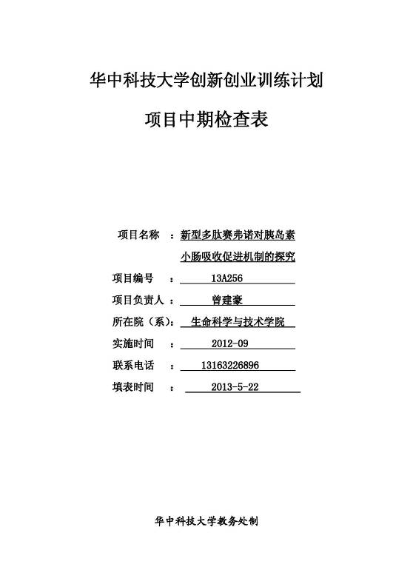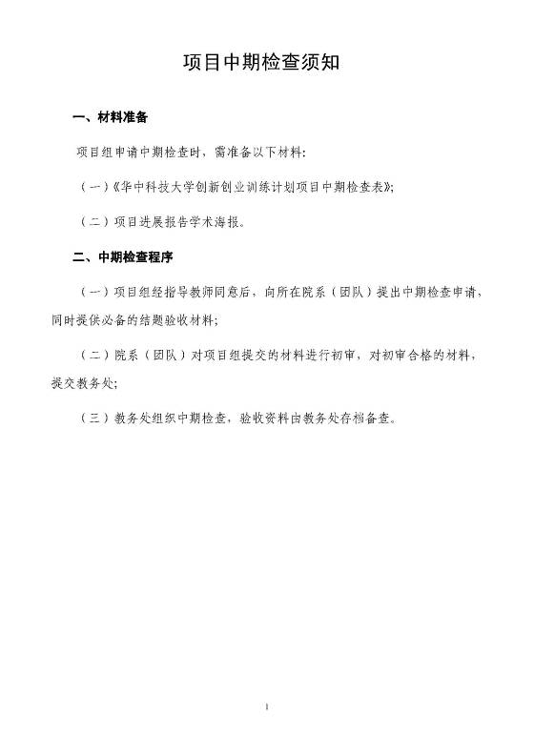
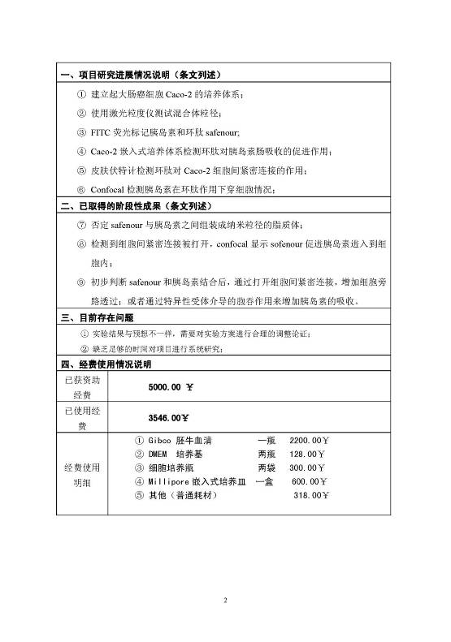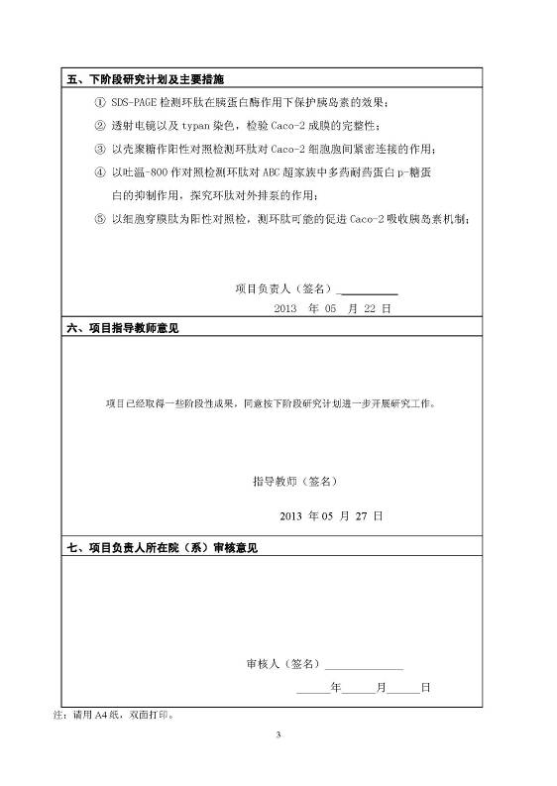

中期学术海报填写模板
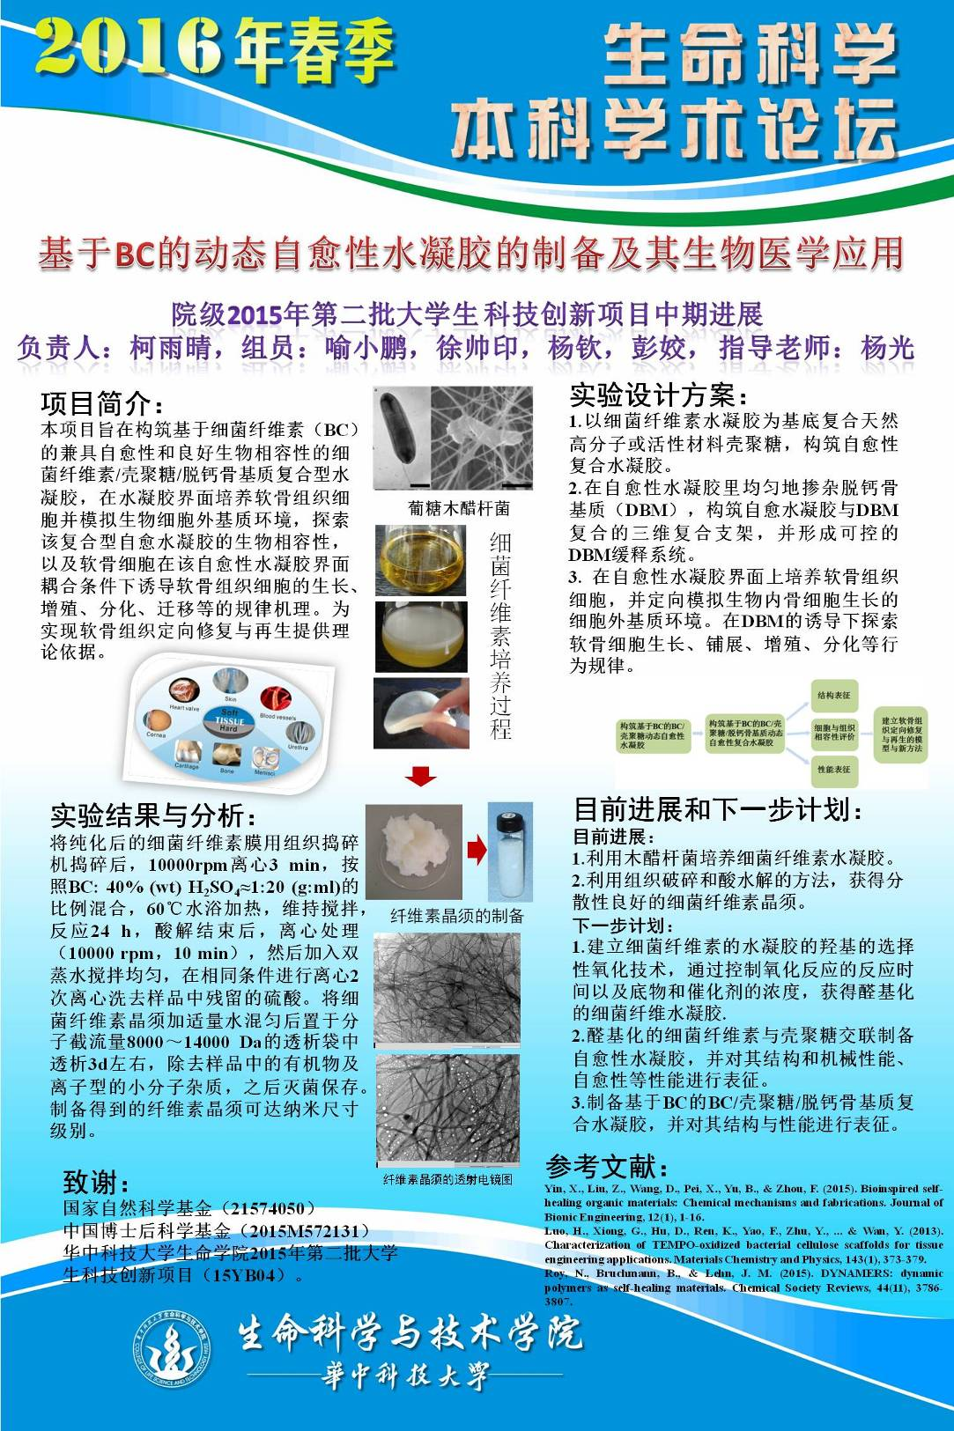

结题验收表填写模板
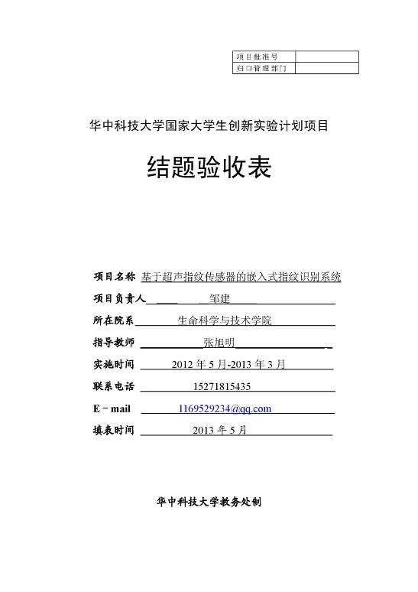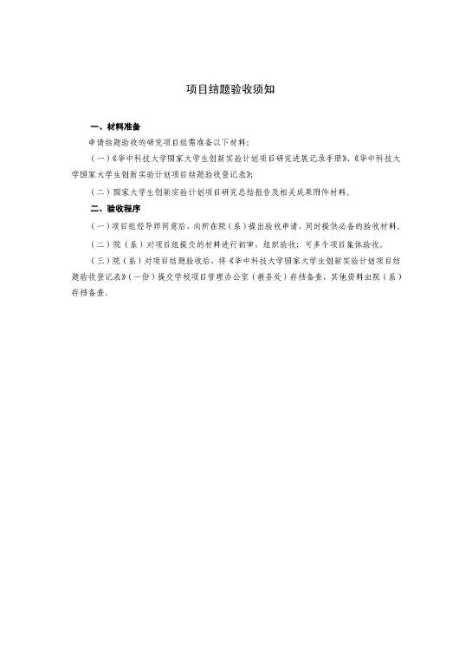
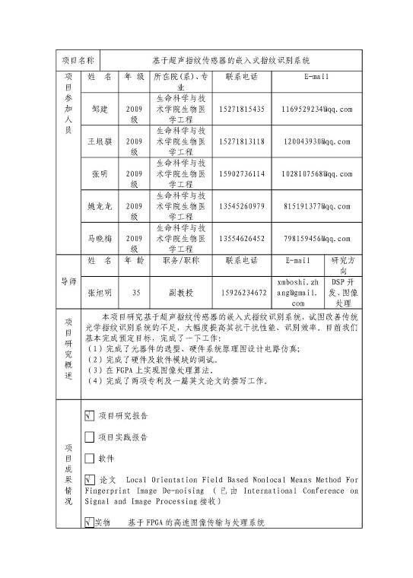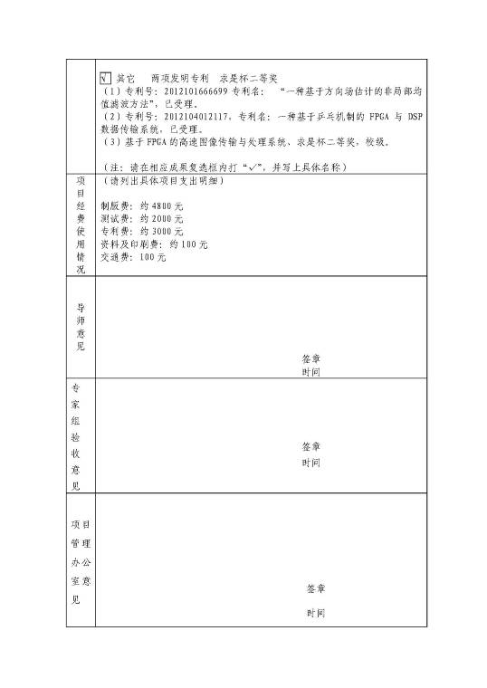

研究总结报告模板
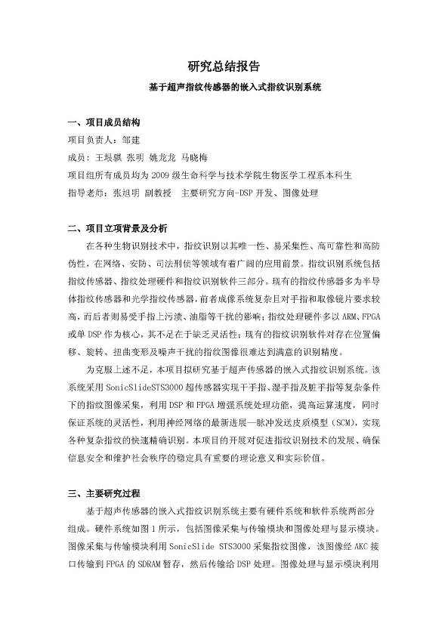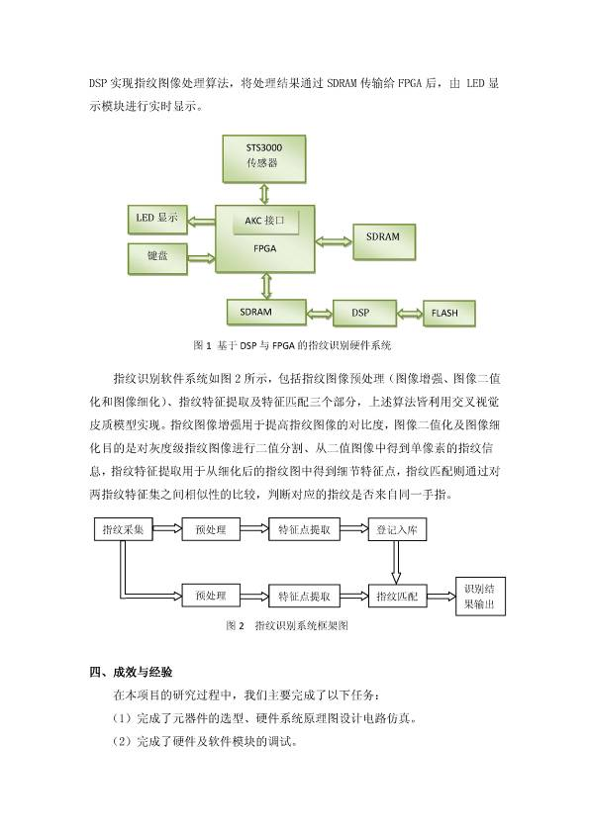
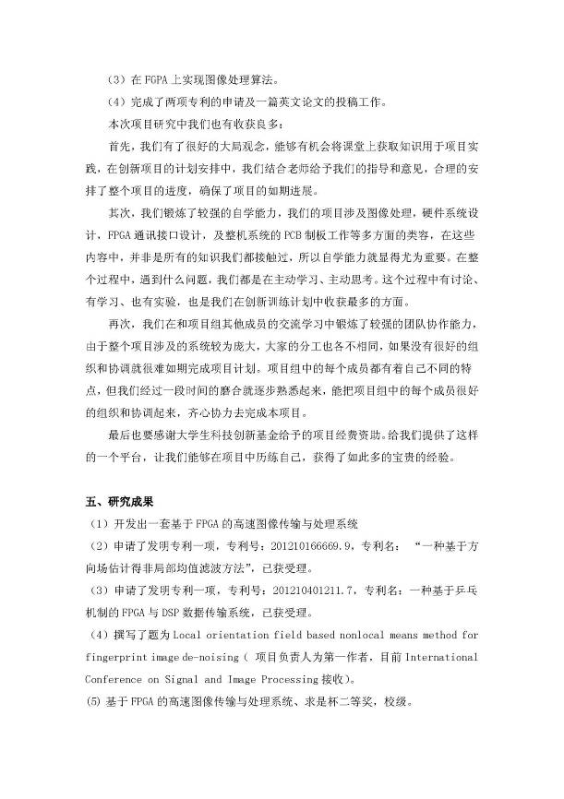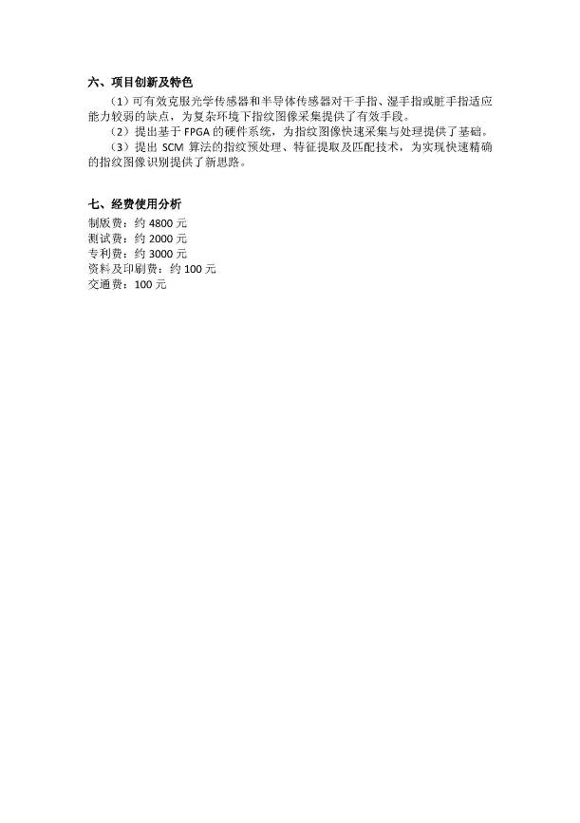

答辩PPT模板
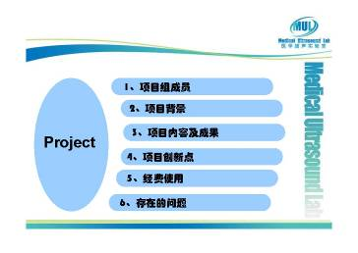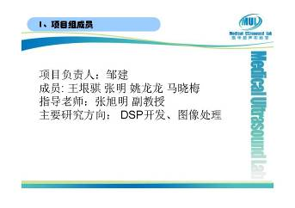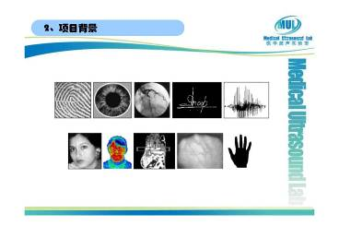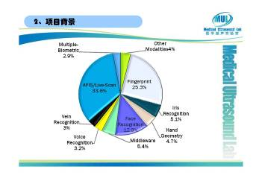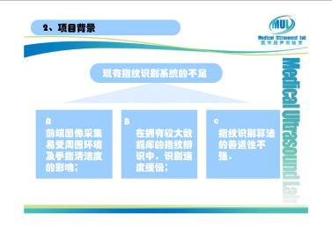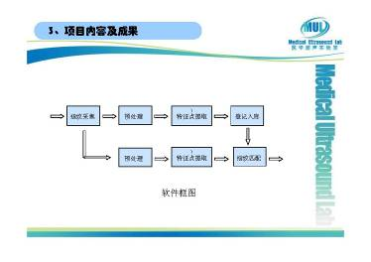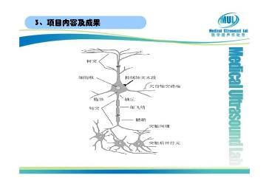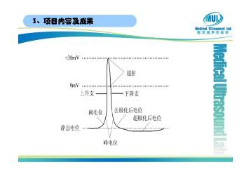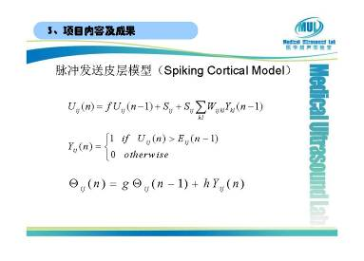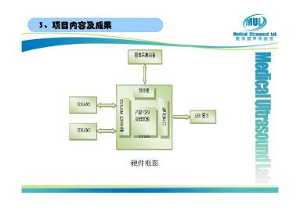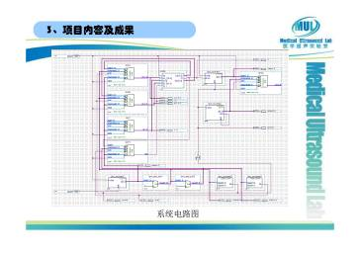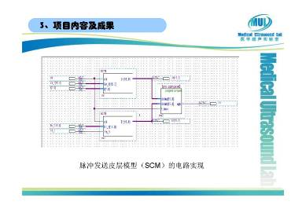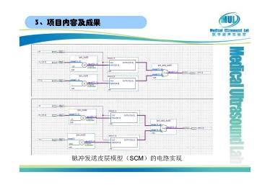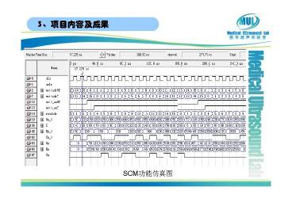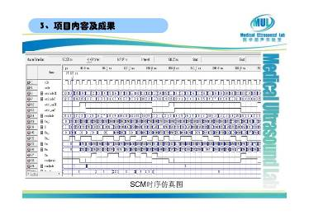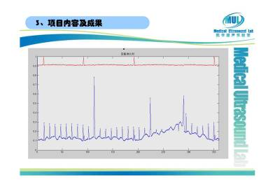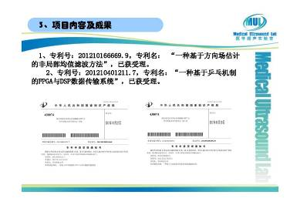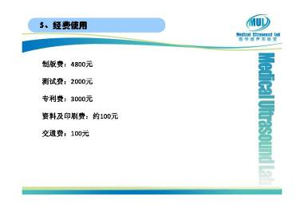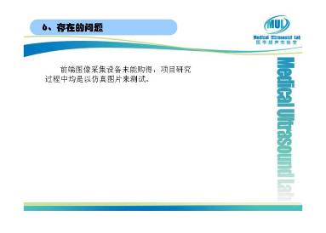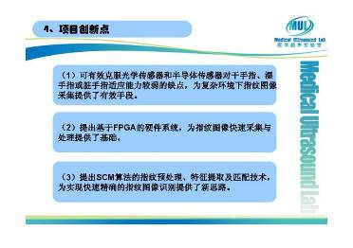

科研成果示例
